**学生宿舍NCU2.4G或5G使用教程**

## 一、引言

本教程认证地址仅适用于NCU2.4G/5G，不适用于NCUWLAN。有线上网与手机端WiFi认证流程一致。

请耐心看完所有流程，**如提示找不到产品，**请检查是否选择运营商，文末有常见问题解决方案。

## 二、准备工作

在开始之前，请确保您已经满足以下前提：

1.校园网账号已激活，并且记住了密码。（[激活入口](https://authx-service.ncu.edu.cn/active-account?redirect_uri=https%3A%2F%2Fcas.ncu.edu.cn%3A8443%2Fcas%2Flogin%3Fservice%3Dhttps%253A%252F%252Fmy.ncu.edu.cn%252F%253Fpath%253Dhttps%253A%252F%252Fmy.ncu.edu.cn%252Fmain.html%2523%252F)）（[忘记密码](https://authx-service.ncu.edu.cn/find-pwd?redirect_uri=https%3A%2F%2Fcas.ncu.edu.cn%3A8443%2Fcas%2Flogin%3Fservice%3Dhttps%253A%252F%252Fmy.ncu.edu.cn%252F%253Fpath%253Dhttps%253A%252F%252Fmy.ncu.edu.cn%252Fmain.html%2523%252F)）。

2.已经办理运营商宽带。

3.运营商宽带已经办理成功且与学号绑定。

## 三、步骤指南

1.在设置页面找到WiFi列表选中NCU2.4G或者5G，点击后连接成功，通常会弹出认证页面。如图：

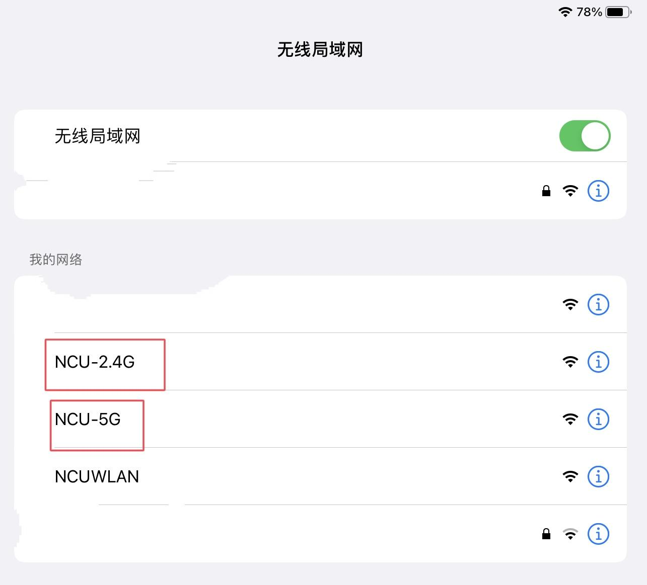

2.在登陆界面选择对应服务提供商（需办理相应运营商的宽带），输入校园网的账号和密码点击登录。

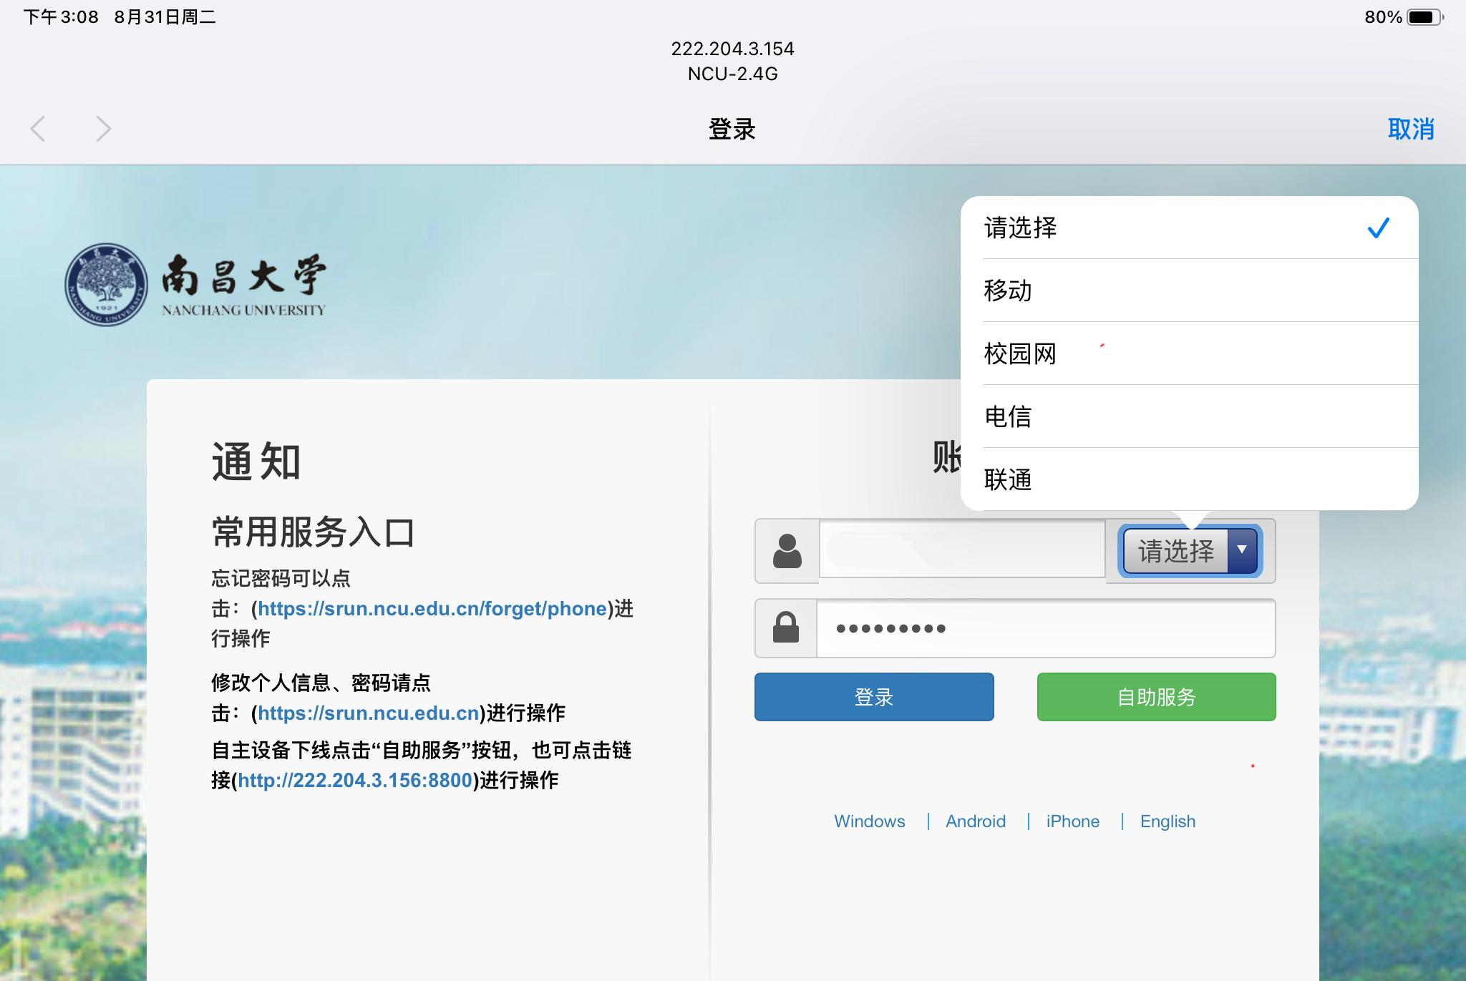

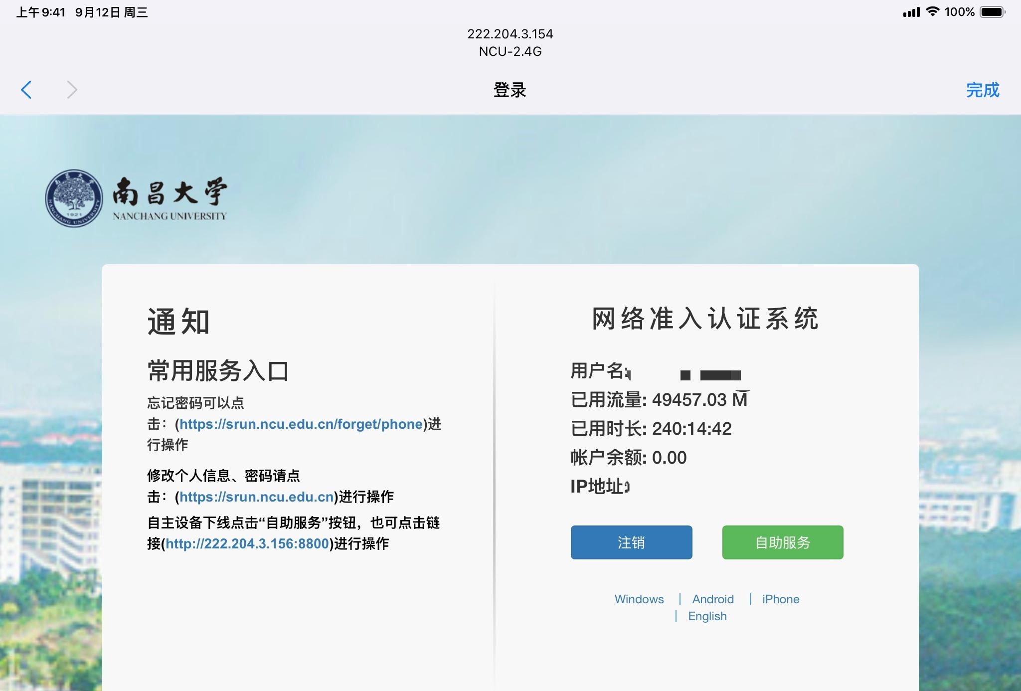

注：

（1）如果没有弹出认证界面请在浏览器地址栏输入“222.204.3.154”，然后回车。

（2）如果访问提示找不到网页，可以尝试清除浏览器缓存。

3.认证页面显示“注销”按钮即表示联网成功。

## 四、常见问题

1.提示找不到符合条件的产品

请在认证页面选择办理宽带的运营商进行认证即可。

2.提示用户已在线

请找到浏览器地址栏，在地址栏找到222.204.3.154，删除154后面的所有的字符，按下回车。如果还是提示已经在线请点击自助服务按钮再看用户是否已经有用户在线了。

3.提示账号密码错误

请点击忘记密码自行找回密码。

4.提示账号被禁用

提示账号被禁用请点击忘记密码，修改密码后尝试激活账号。

5.频繁弹出认证

请通过搜索引擎查询手机品牌如何关闭随机MAC（如：某某手机关闭随机MAC）。

6.修改密码后依旧提示密码错误

修改密码后需等待10分钟完成数据同步，随后刷新认证页面重新登录。

以上，如有疑问请拨打服务电话83969312。